

**Τμήμα: Ηλεκτρολόγων Μηχανικών και Μηχανικών Υπολογιστών**

**Μάθημα: ΟΠΤΙΚΑ ΔΙΚΤΥΑ**

**Ονοματεπώνυμο: Αργυρόπουλος Χρήστος**

**Αριθμός Μητρώου: 19013**

**ΑΣΚΗΣΗ 7**

**1ο ΣΕΝΑΡΙΟ ΜΕΤΡΗΣΕΩΝ**

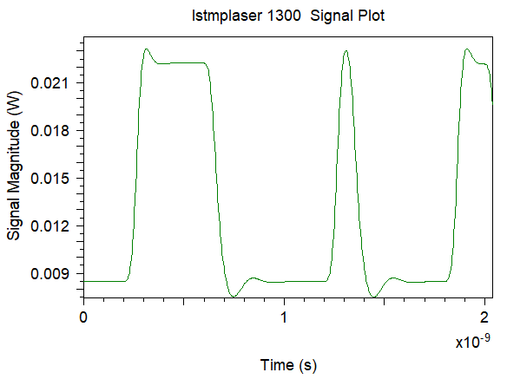

**παλμοσειρα εξοδου 1ου λειζερ**

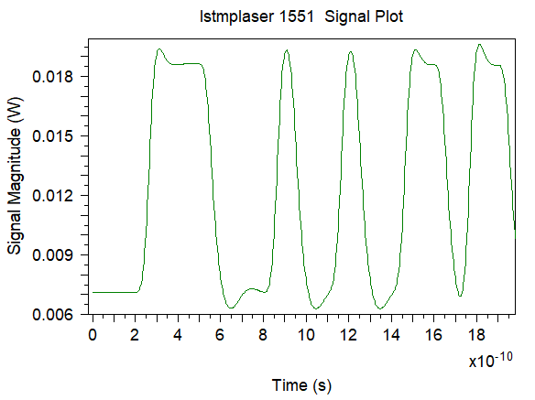

**παλμοσειρα εξοδου 1ου λειζερ**

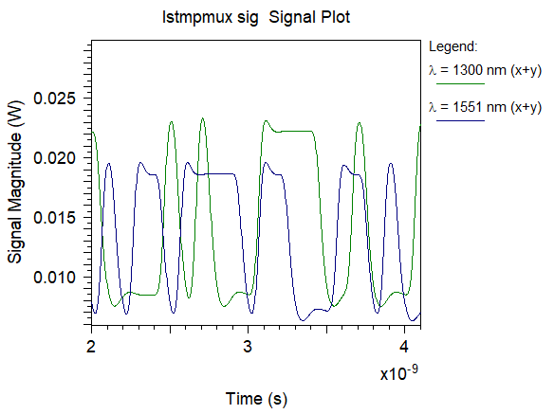

**έξοδο του πολυπλέκτη**

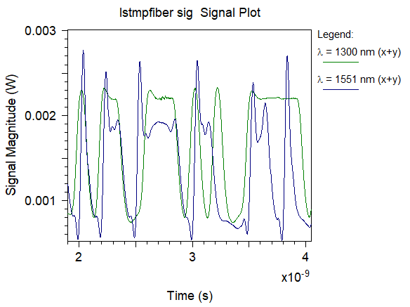

**έξοδο της οπτικής ίνας**

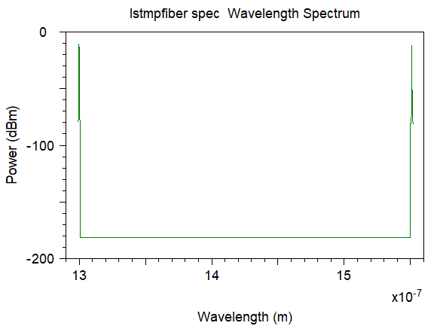

**φάσμα του σήματος εξόδου του πολυπλέκτη**

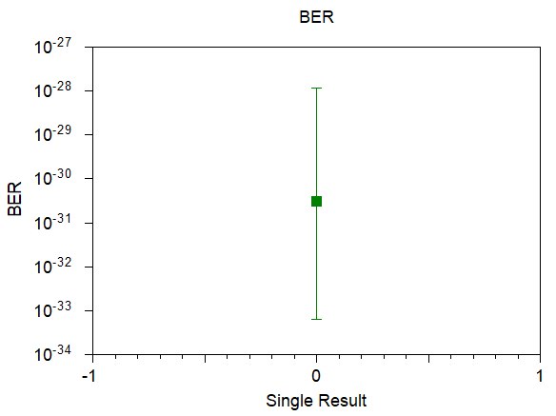

**BER 1300**

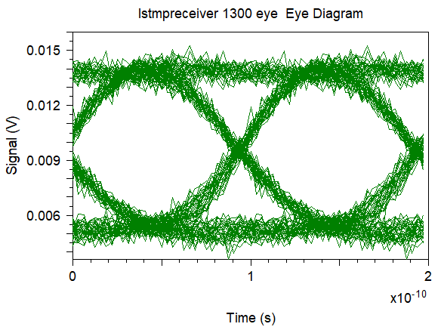

**EYE DIAGRAM 1300**

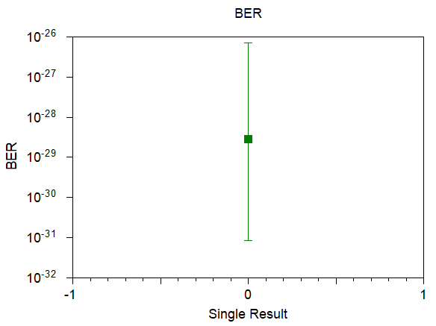

**BER 1551**

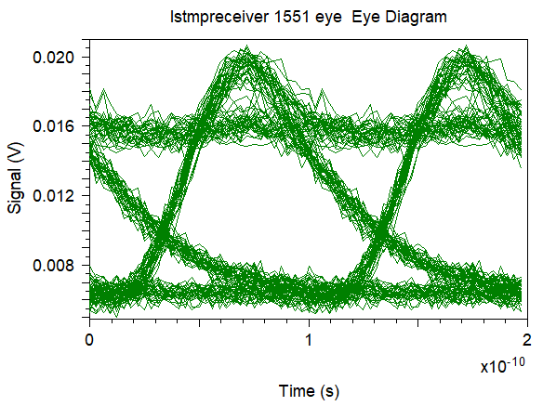

**EYE DIAGRAM 1551**

**παρατηρησεις :**στο πρώτο σενάριο παρατηρούμε την μετάδοση δυο διαφορετικών σημάτων με διαφορετικά μήκη κύματος αυτό που βλέπουμε κατά την μετάδοση των δυο αυτόν σημάτων είναι ότι στην δεύτερη περίπτωση το σήμα που μεταδίδετε με μεγαλύτερο μήκος κύματος το ber του έχει αυξηθεί σε σχέση με το πιο μικρό αλλά όπως θα δούμε οι εμφανείς διαφορές είναι και το eye diagram όπου εκεί παρατηρούμε την μεγαλύτερη διάφορα μεταξύ τους . Όπως ξέρουμε το μήκος κύματος έχουν άμεση σχέση με την συχνότητα μετάδοσης , και την ταχύτητα από την σχέση f=u/λ άρα αυξήσαμε το μήκος αυξήθηκε και η ταχύτητα μετάδοσης του σήματος και γι αυτό τον λόγο έχουμε αυτό το eye και την αύξηση των λανθασμένων bit κατά την μετάδοση

**ΣΕΝΑΡΙΟ 2Ο**

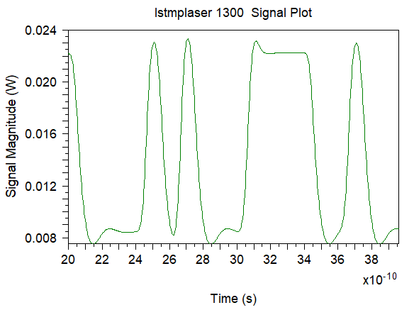

**παλμοσειρα εξοδου 1ου λειζερ**

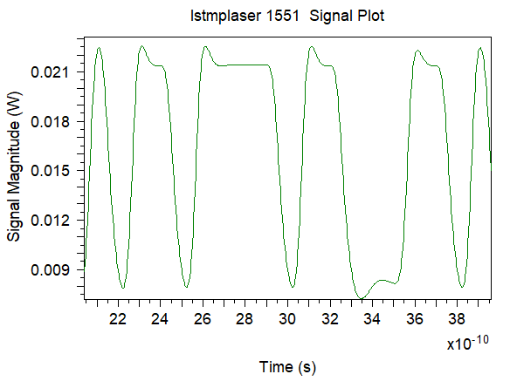

**παλμοσειρα εξοδου 2ου λειζερ**

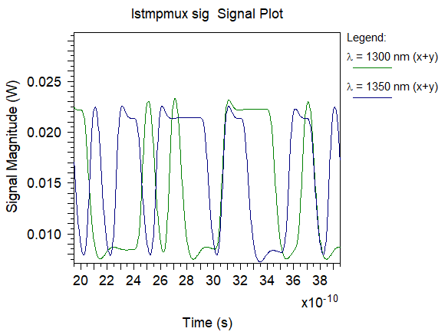

**έξοδο του πολυπλέκτη**

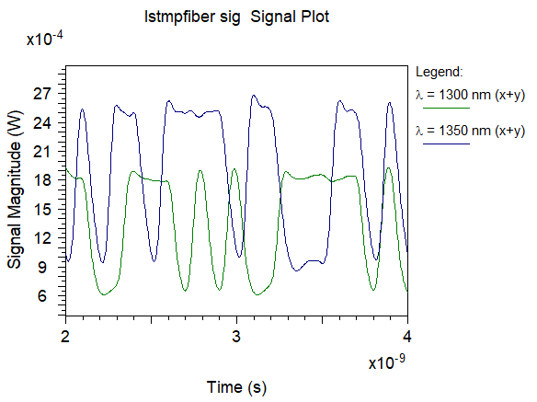

**έξοδο της οπτικής ίνας**

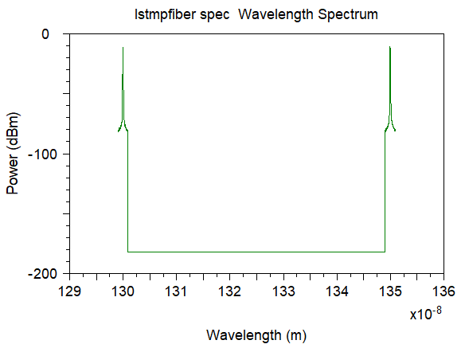

**φάσμα του σήματος εξόδου του πολυπλέκτη**

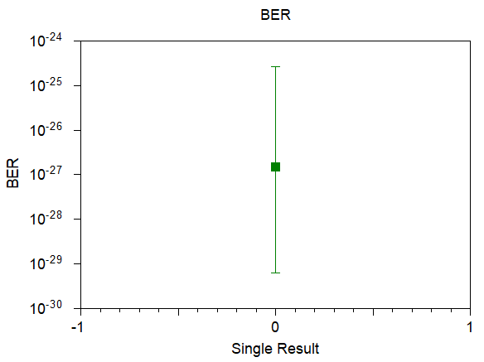

**BER 1300**

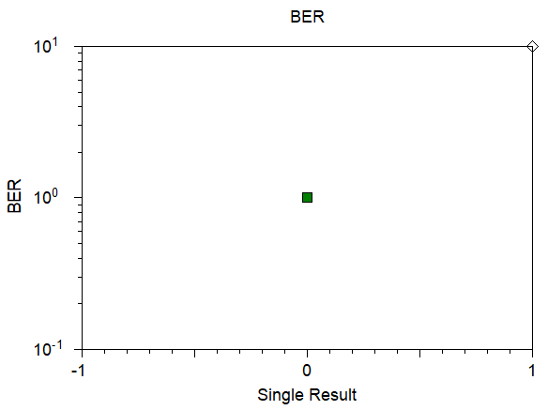

**BER 1350**

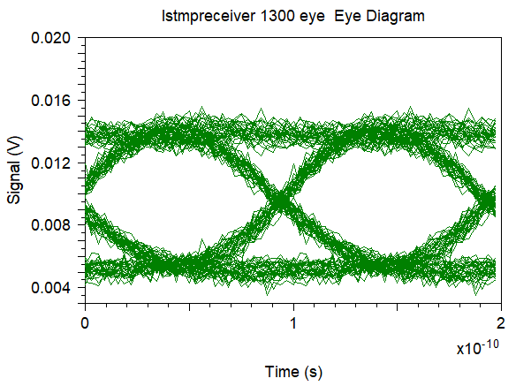

**EYE DIAGRAM 1300**

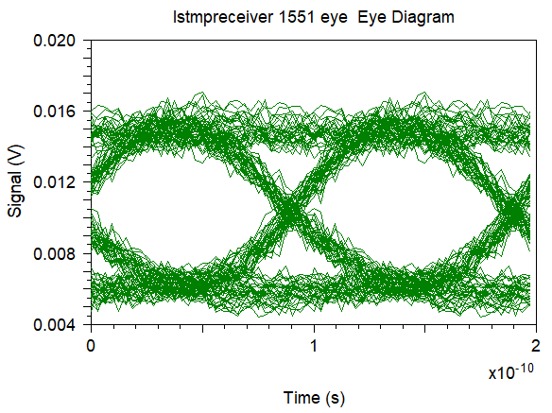

**EYE DIAGRAM 1550**

**παρατηρησεις:** συμφώνα με τις παραπάνω μετρήσεις παρατηρούμε ότι στην αλλαγή του μήκους κύματος σε λ= 1350nm του δευτέρου σήματος τα πράγματα αρχίζουν και μπερδεύονται. Παρατηρούμε ότι τα ber και από τα δυο σήματα μεγαλώνουν . Δηλαδή για το πρώτο σήμα παρατηρούμε ότι το ber -30,5 έφτασε στο -27 μια αρκετά σημαντική μεταβολή , ενώ για το δεύτερο σήμα τα πράγματα έγιναν παρά πολύ χειρότερα δηλαδή 1 biti μετάδοσης ένα λάθος , θεωρώ ότι αυτό μπορεί συμβαίνει διότι το πρώτο με το δεύτερο σήμα έχουν πάρα πολύ κοντινό αριθμητικά μήκος σήματος έτσι υπάρχει περίπτωση τα σήματα την στιγμή της πολυπλεξης να συμπίπτουν σε κάποια σημεία και έτσι με λίγα λόγια να <μπερδεύονται> μεταξύ τους και στην έξοδο να παράγονται τα λανθασμένα bits . Οσο αναφορά την δεύτερη περίπτωση για το δεύτερο σήματα θεωρώ ότι αυτό που μπορεί να φταίει για το ber =1 είναι ότι μπορεί να οφείλετε στο φίλτρο όπου δεν μεταβάλαμε το μήκος κύματος αναγνώρισης και επειδή υπάρχει μια μεγάλη διάφορα μεταξύ τους το φίλτρο έχει κλήματα αναγνώρισης στα 1551 και το μήκος κάματος είναι στα 1350 θεωρώ ότι αδυνατεί να αναγνωρίσει ένα τέτοιο μικρό σήμα και έτσι παράγει το ber 1

**Σεναριο 3ο**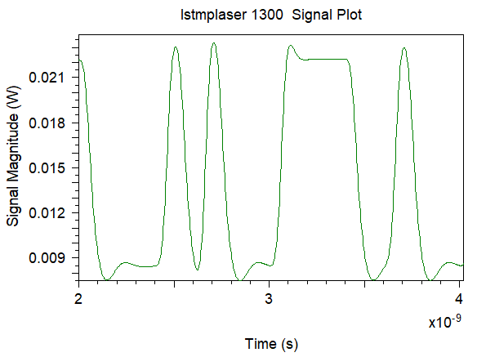

**παλμοσειρα εξοδου 1ου λειζερ**

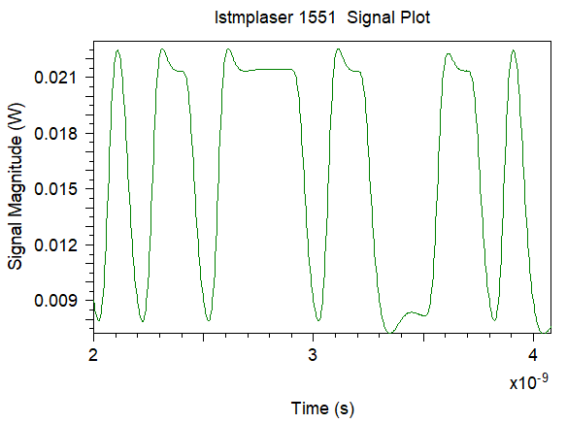

**παλμοσειρα εξοδου 2ου λειζερ**

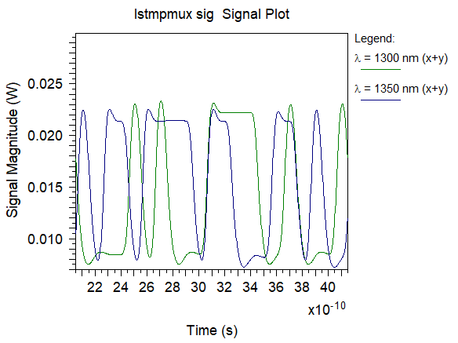

**έξοδο του πολυπλέκτη**

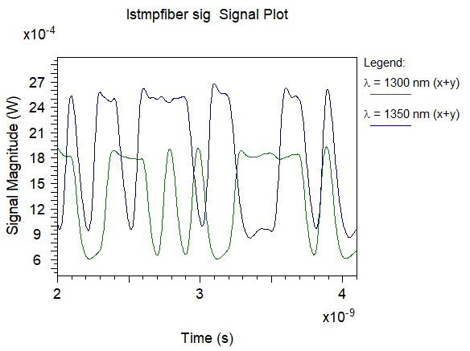

**έξοδο της οπτικής ίνας**



**φάσμα του σήματος εξόδου του πολυπλέκτη**



**BER 1300**

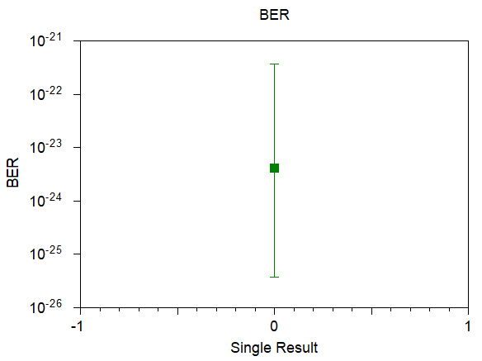

**BER 1551**



**EYE DIAGRAM 1300**

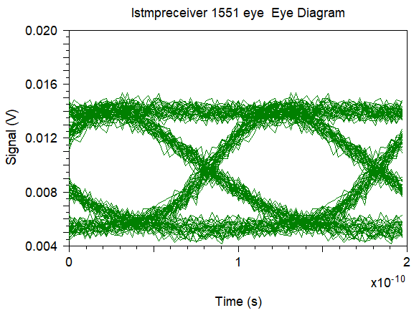

**EYE DIAGRAM 1551**

**παρατηρησεις:** όπως ανέφερα και παραπάνω εδώ σε αυτό το σενάριο επιβεβαιώνουμε πως με την μείωση αναγνώρισης του μήκους κύματος του φίλου το σήμα μας αναγνωρίζεται σωστά και το βλέπουμε από το το ber

**Σεναριο 4ο**

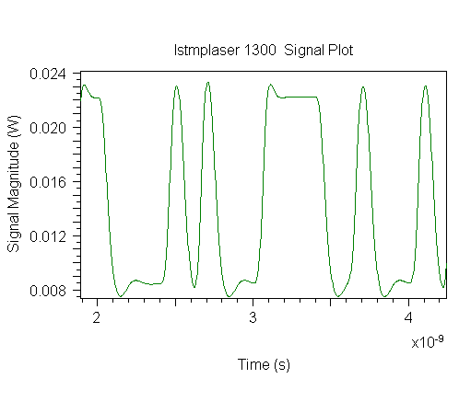

**παλμοσειρα εξοδου 1ου λειζερ**

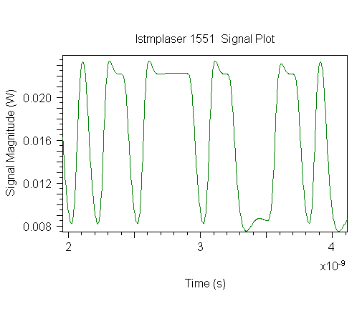

**παλμοσειρα εξοδου 2ου λειζερ**

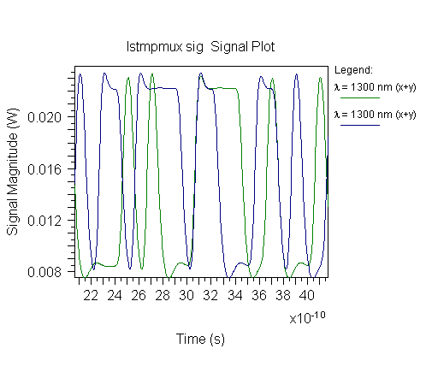

**έξοδο του πολυπλέκτη**

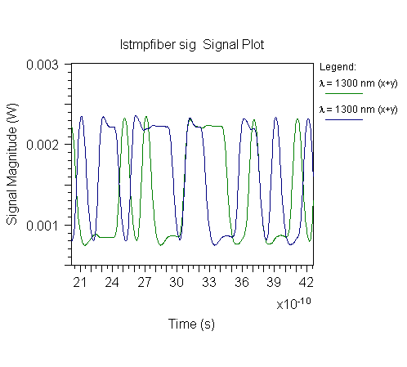

**έξοδο της οπτικής ίνας**

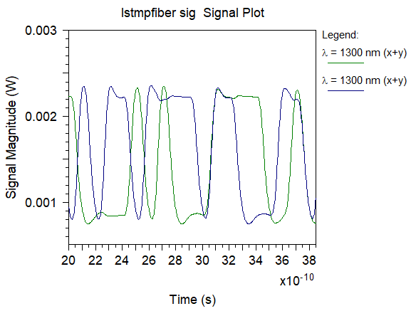

**έξοδο της οπτικής ίνας**

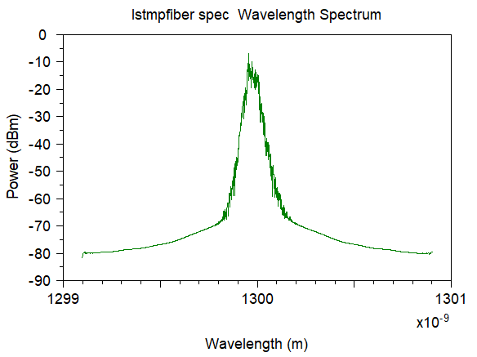

**φάσμα του σήματος εξόδου του πολυπλέκτη**

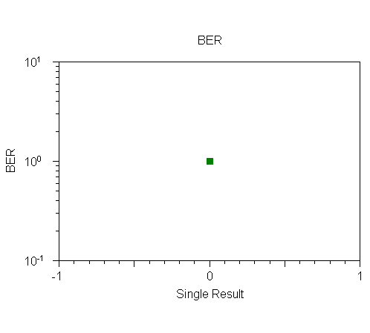

**BER 1300**



**2o BER 1300**

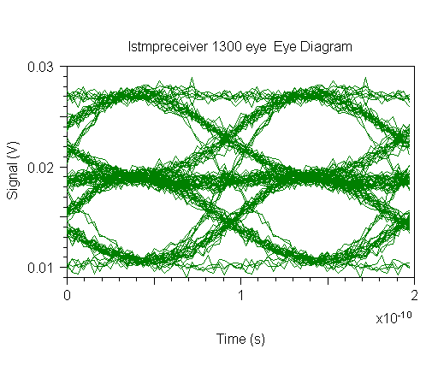

**EYE DIAGRAM 1300**

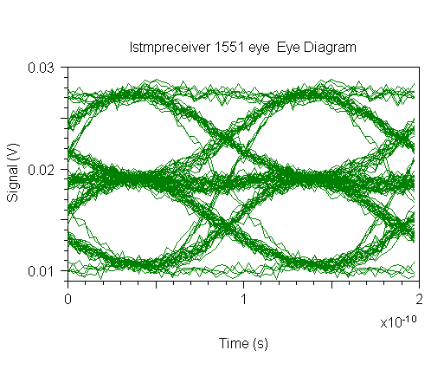

**2o EYE DIAGRAM 1300**

**παρατηρήσεις :**αυτό που συμβαίνει σε αυτήν την περίπτωση είναι ότι με την εφαρμογή των ιδίων μηκών σήματος και στα δυο laser είναι ότι δεν επιτυγχάνεται πολυπλεξη έτσι το φως χάνεται και δεν έχουμε σήμα . Γι αυτό το ber είναι 1 και το ματι σε αυτήν την περίπτωση είναι παραπλανητικό.

To ber einai 0 giati to exasa to fws. To mati se auti thn pewriptvsi einai paraplanitiko.

**Σεναριο 5ο**

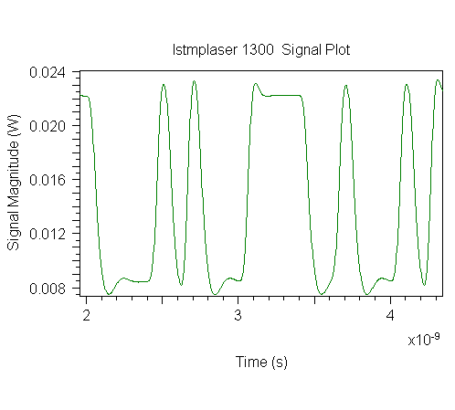

**παλμοσειρα εξοδου 1ου λειζερ**

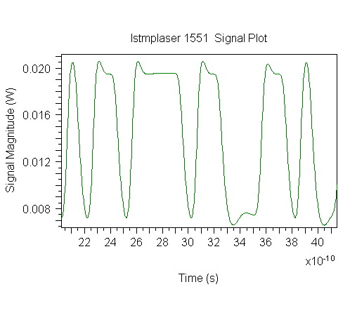

**παλμοσειρα εξοδου 2ου λειζερ**

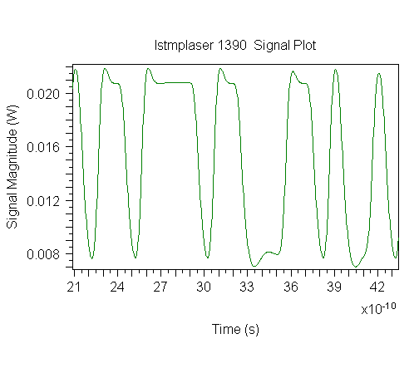

**παλμοσειρα εξοδου 3ου λειζερ**

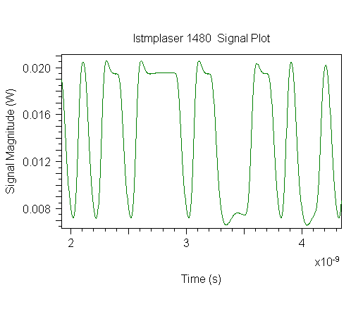

**παλμοσειρα εξοδου 4ου λειζερ**

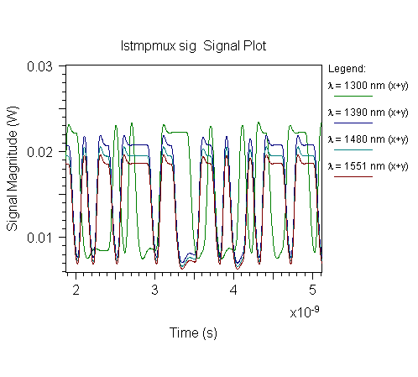

**έξοδο του πολυπλέκτη**

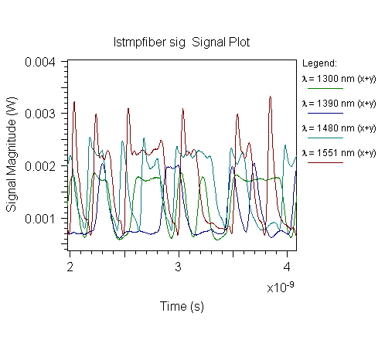

**έξοδο της οπτικής ίνας**

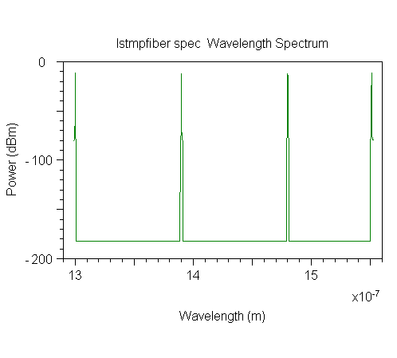

**φάσμα του σήματος εξόδου του πολυπλέκτη**

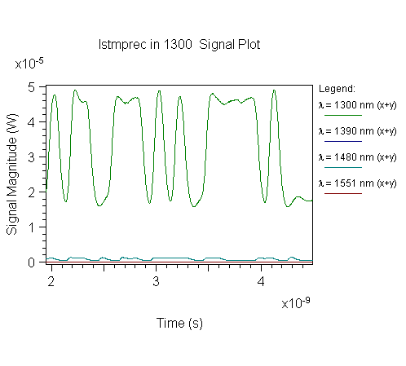

**4 παλμοσειρες εξόδου**

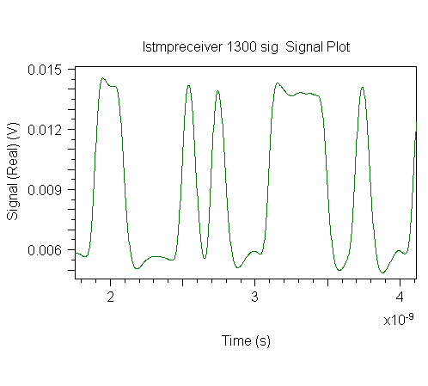

**RECEIVER DIGNAL 1300**

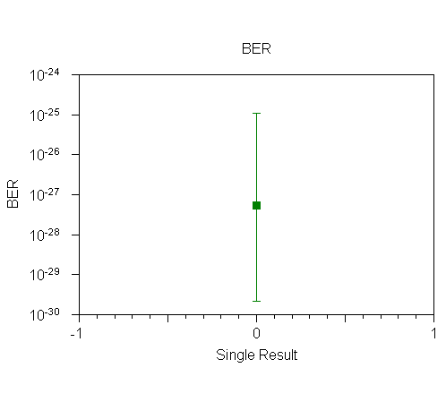

**BER 1300**

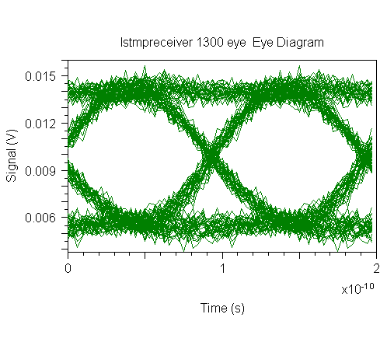

**EYE DIAGRAM 1300**

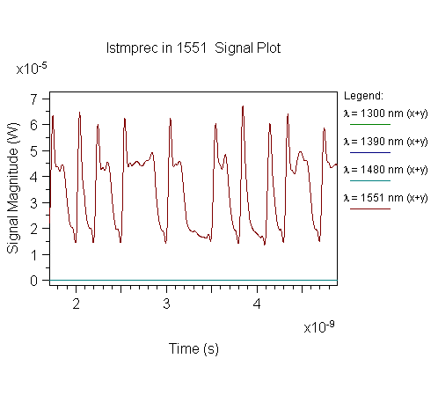

**4 παλμοσειρες εξόδου**

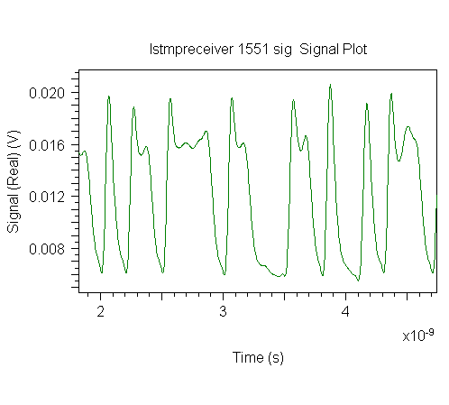

**RECEIVER SIGNAL 1551**

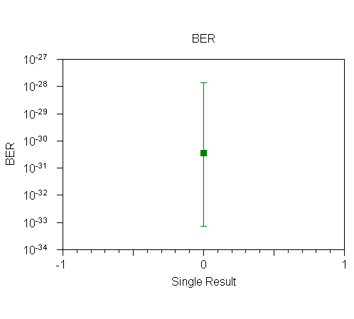

**BER 1551**

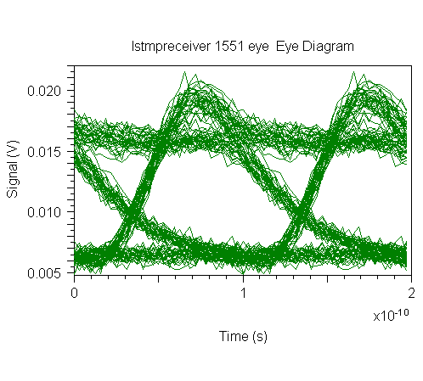

**EYE DIAGRAM 1551**

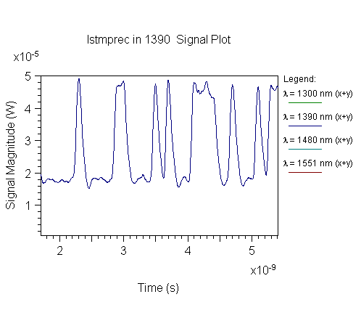

**παλμοσειρες εξόδου**

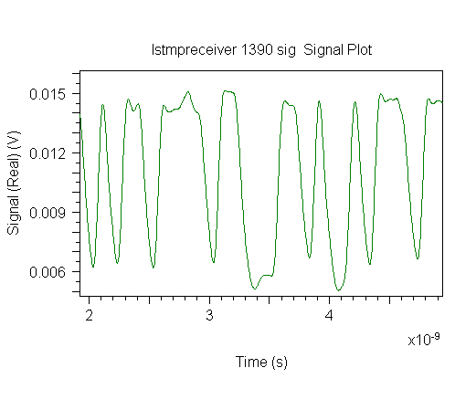

**RECEIVER SIGNAL 1390**

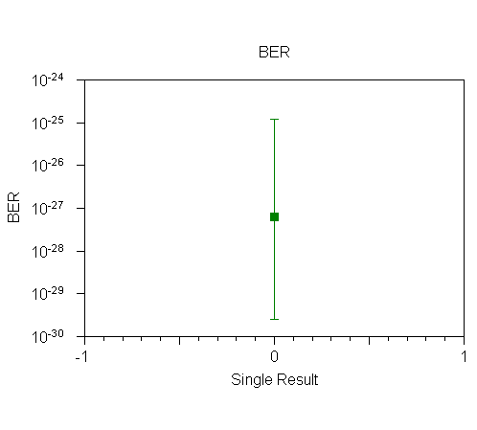

**BER 1390**

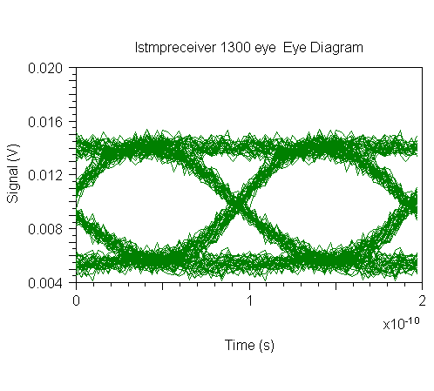

**EYE DIAGRAM 1300**

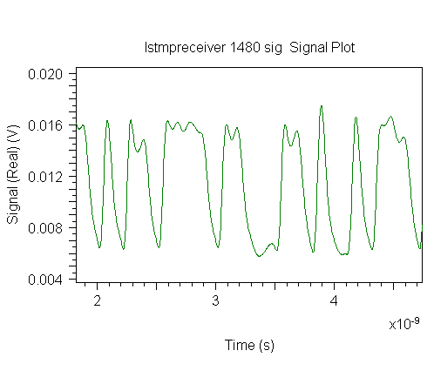

**RECEIVER SIGNAL 1480**

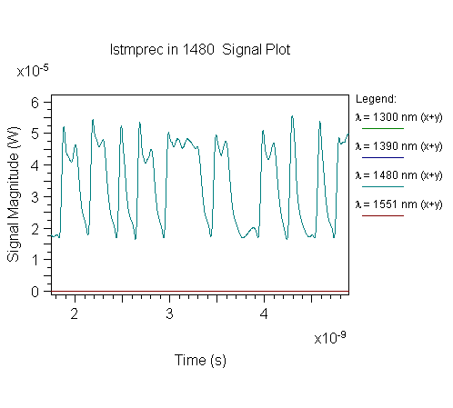

**4 παλμοσειρες εξόδου**

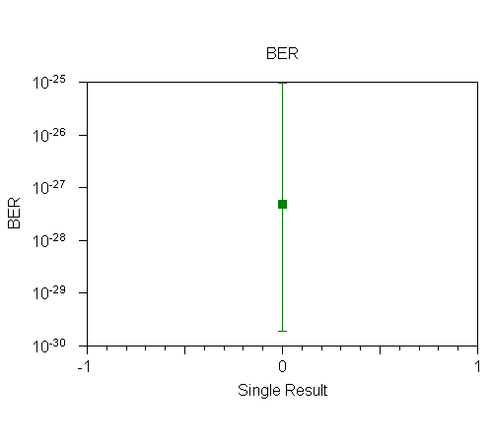

**BER 1480**

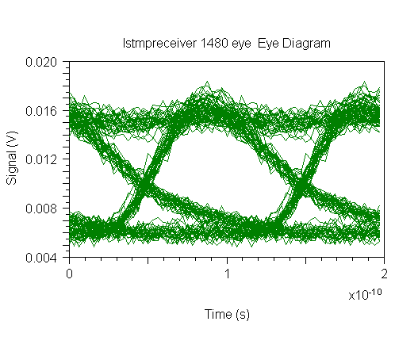

**EYE DIAGRAM 1480**

**παρατηρήσεις :** εδώ σε αυτήν την περίπτωση παρατηρούμε μια ομαλή πολυπλεξη όπου επιτυγχάνονται ομαλά όλες οι διαδικασίες και μεταδώσεις των σημάτων . Τα μπερ και από τα 4 σήματα είναι παρά πολύ καλά ετσι μπορούμε να δούμε πραγματικά την πραγματική λειτούργει της πολυπλεξης αλλά και μια οπτικής ίνας όπου μπορούμε να μεταδώσουμε πολλά σήματα με διαφορετικά μήκη κύματος σε μια μόνο ίνα

**Σεναριο 5ο**

120ΚΜ

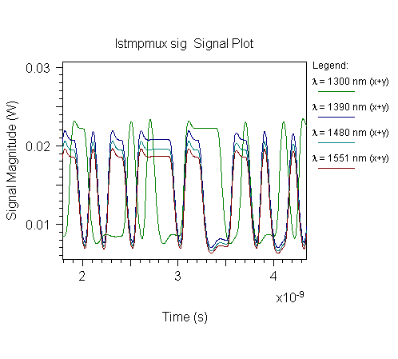

**έξοδο του πολυπλέκτη**

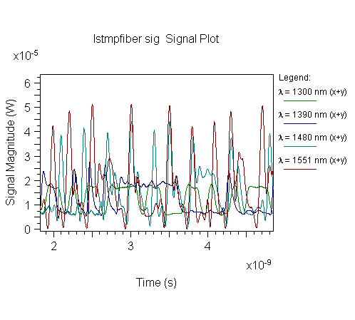

**έξοδο της οπτικής ίνας**

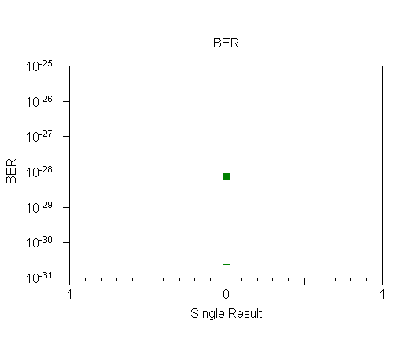

**BER 1300**

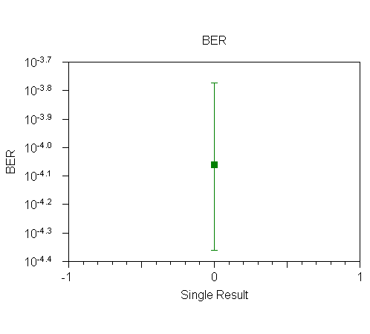

**BER 1390**



**BER 1480**



**BER 1551**

**παρατηρήσεις :**όπως βλέπουμε και παραπάνω το σημα με μήκος κύματοςλ=1390υπέστη ένα μεγάλο πρόβλημα βλέπουμε ξαφνικά ένα πολύ αυξημένο ber και αυτό μπορεί να οφείλετε στην αύξηση της απόστασης